О совести
Так возрождалась память, скрываемая долго, в себе хранимая...

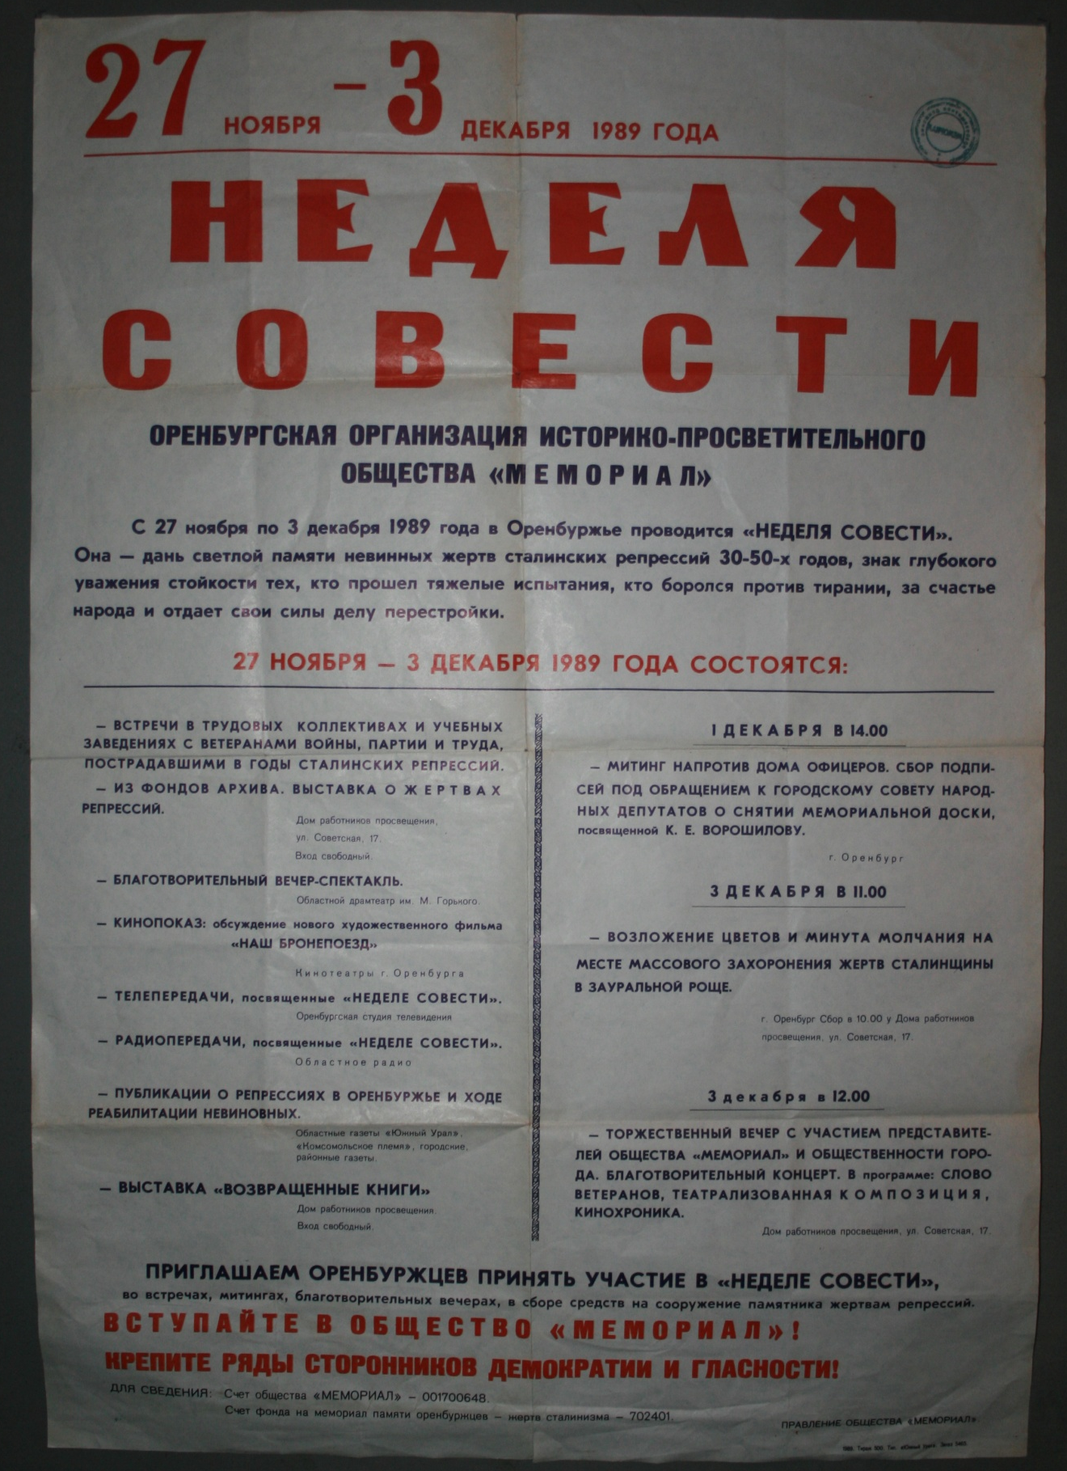

Фото рассказ о неделе, которую прожил город Оренбург с 27-го ноября по 3-е декабря 1989 года, о события и людях, о местах, где проходили памятные мероприятия Оренбургского «Мемориала». Это рассказ о "НЕДЕЛЕ СОВЕСТИ", которую горожане посвятили воскресению памяти, рассказ о том, как исчез страх, как мысли обрели свободу, и как тайное стало явным, а люди перестали бояться говорить, и как прозвучали слова людской печали. Это фото рассказ о том как возродилась и воскресла память человеческая.

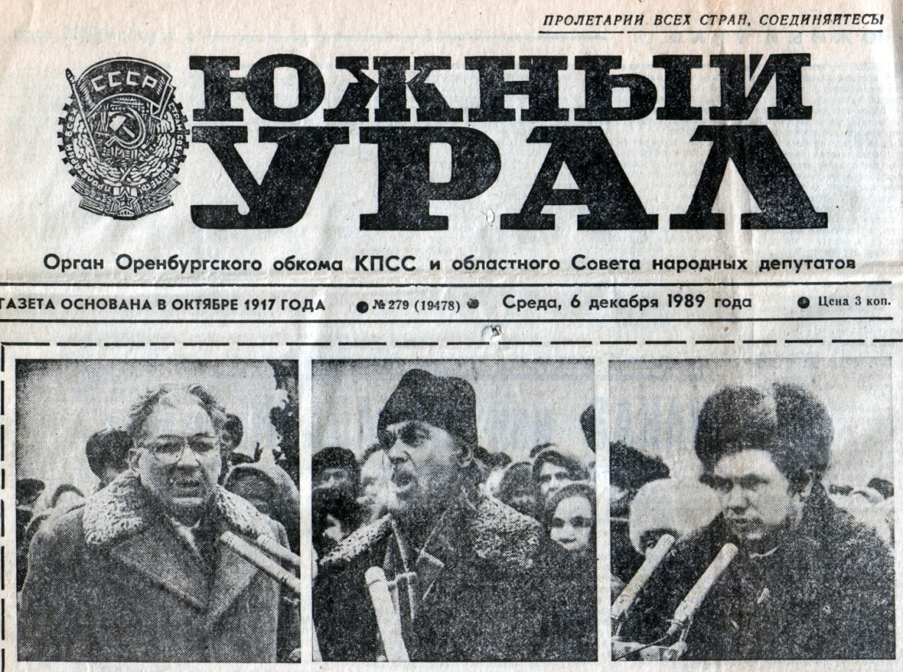
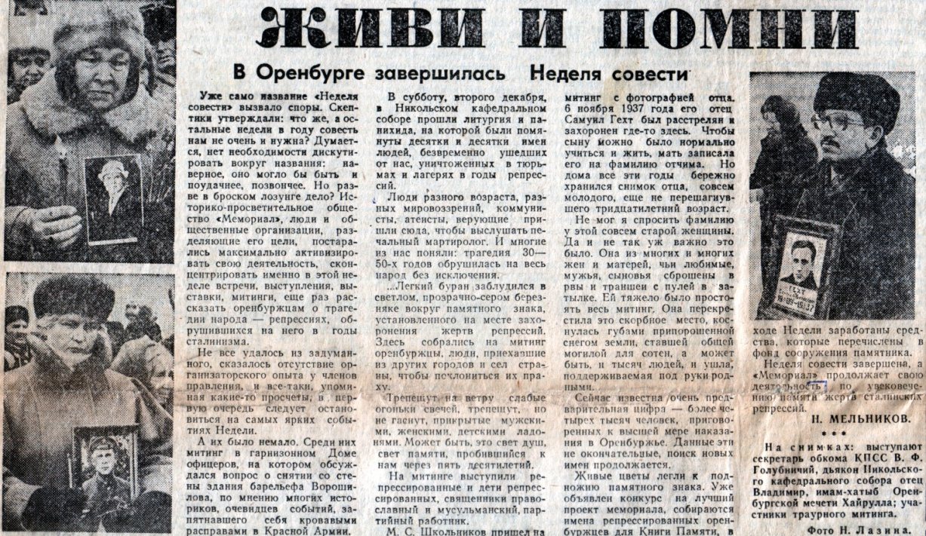

Газета «Южный Урал» от 6 декабря 1989 года. «Неделя совести», траурный митинг, на фото слева на право: секретарь обкома КПСС Голубничий В.Ф, дьякон Никольского кафедрального собора отец Василий, имам-хатыб Оребургской мечети Хайрула.
Мероприятия «Недели совести» проходили: в драмтеатре им. А.М.Горького, в гарнизонном доме офицеров, в областном доме учителя, в областном государственном архиве, в Никольском кафедральном соборе, в студенческом театре горицвет, кинотеатрах города, на «Мемориале» в Зауральной роще. На улицах города, были выставлены специально изготовленные художниками плакаты «Неделя совести», особое участие приняли областное радио и телевидение, а так же Оренбургские газеты.
В Никольском кафедральном соборе прошла траурная литургия.

Дом Советов
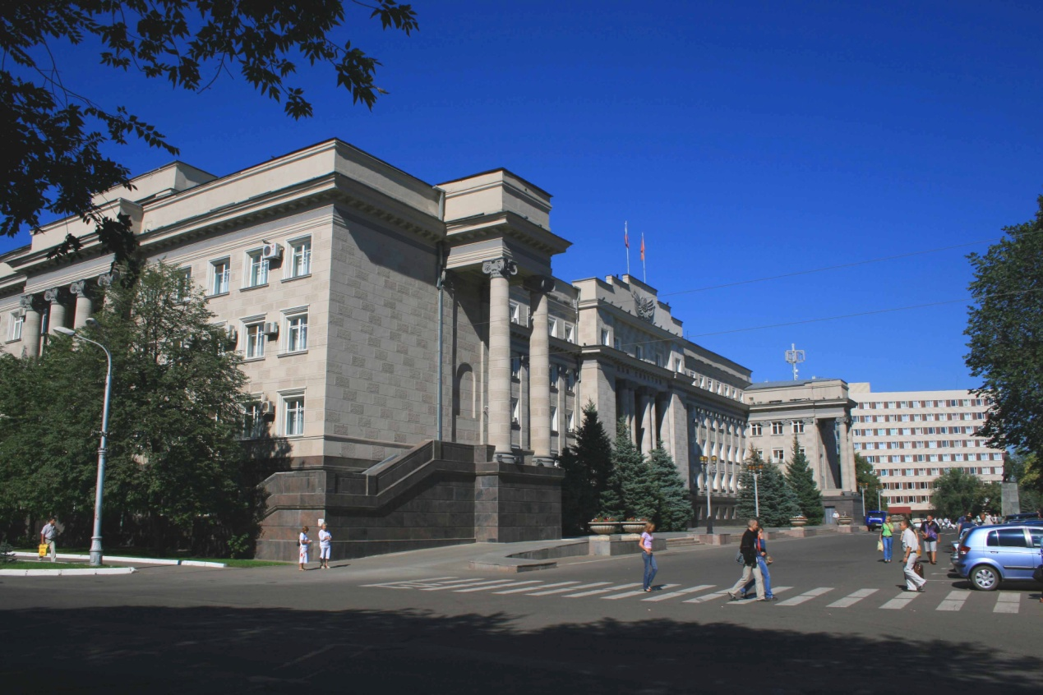
Здесь в 1988 и 1989 годах было принято решение о всестороннем содействии со стороны всех заинтересованных государственных органов деятельности Оренбургской инициативной группе Мемориал по увековечению памяти жертв политических репрессий в Оренбуржье.
И здесь, в 1991 году было принято решение о внесении места захоронений в Зауральной роще города в список вновь открытых исторических, памятных мест.

Дом Учителя. В этом здании собиралось общественное (дворянское) собрание города.
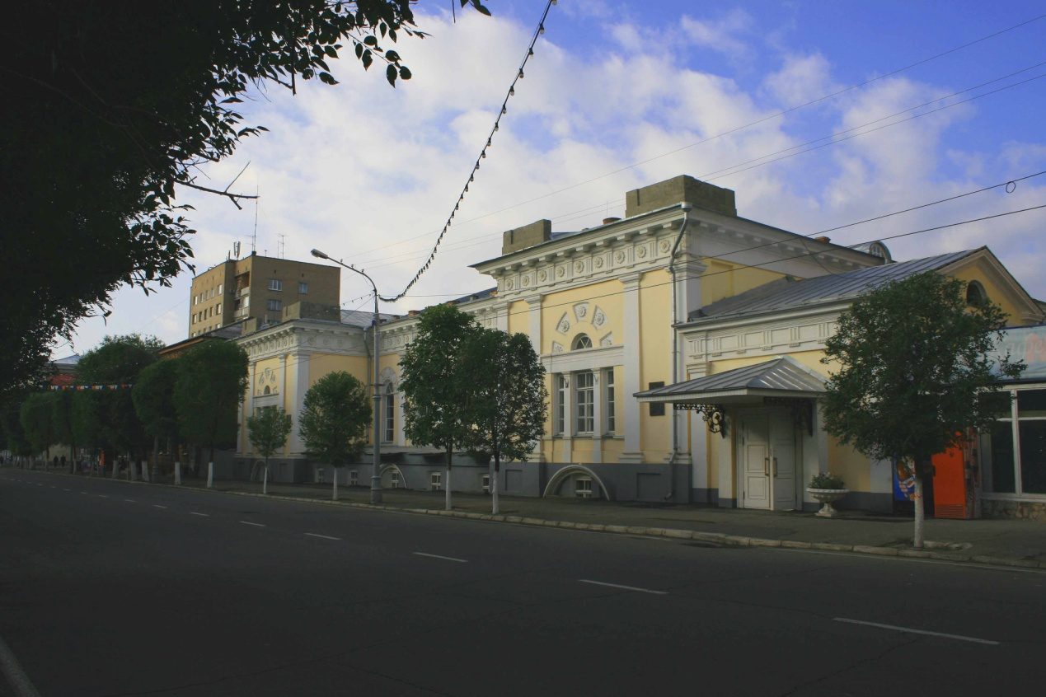
Здесь в здании Оренбургского Дома Учителя в 1989 году состоялось учредительное собрание на котором было учреждено Оренбургское общество Мемориал и принят его устав. Здесь проводились мероприятия "Недели Совести". Здесь состоялась выступление церковного хора представившего собравшимся слушателям духовные песни, и пением выразившие силу духовности православия. Отсюда, каждый год, в день памяти, в 10 часов, отъезжает колона автобусов на Мемориал в Зауральную рощу.

Оренбургский драматический театр.
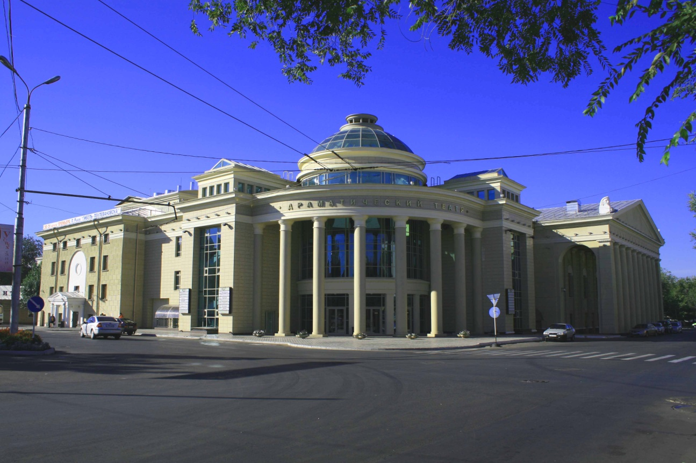
Здесь в 1989 году проходили мероприятия НЕДЕЛИ СОВЕСТИ, и здесь была открыта и работала всю неделю первая выставка материалов, о репрессиях в Оренбуржье, где были выставлены документы, принесенные жителями города, области, других городов и областей СССР и свидетельствующие о массовости чинимого произвола.

Оренбургский краеведческий музей (бывшая контрольная палата)
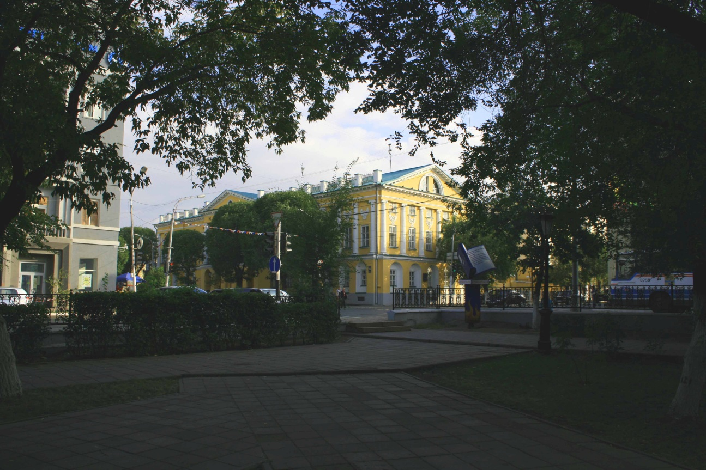
Здесь на углу сквера им. Ленина был вывешен один из художественных плакатов (2х3м.) о проведении НЕДЕЛИ СОВЕСТИ, потом этот плакат был передан музею. Такой же плакат был вывешен, на углу улиц Советской и Влолодарского где до начала 70-х годов прошлого века еще стояло здание, в котором в середине столетия находился Оренбургский окружной суд.

Здание мед. училища. Бывшее кадетское училище
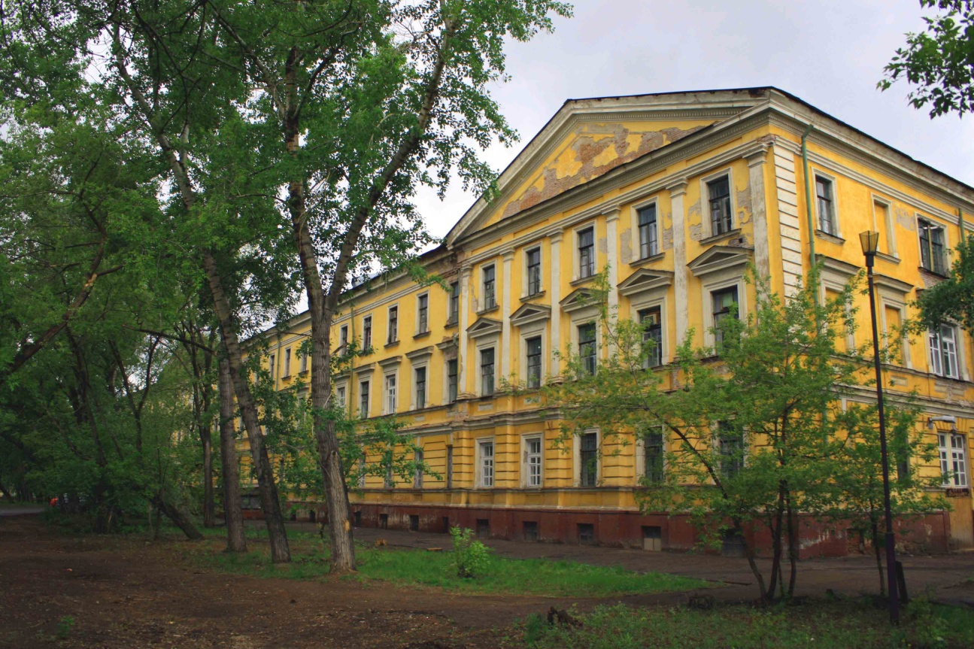
В этом здании расположен студенческий театр "Горицвет" поставивший на своей сцене несколько спектаклей в дни "Недели совести".

Здание УКГБ по Оренбургской области
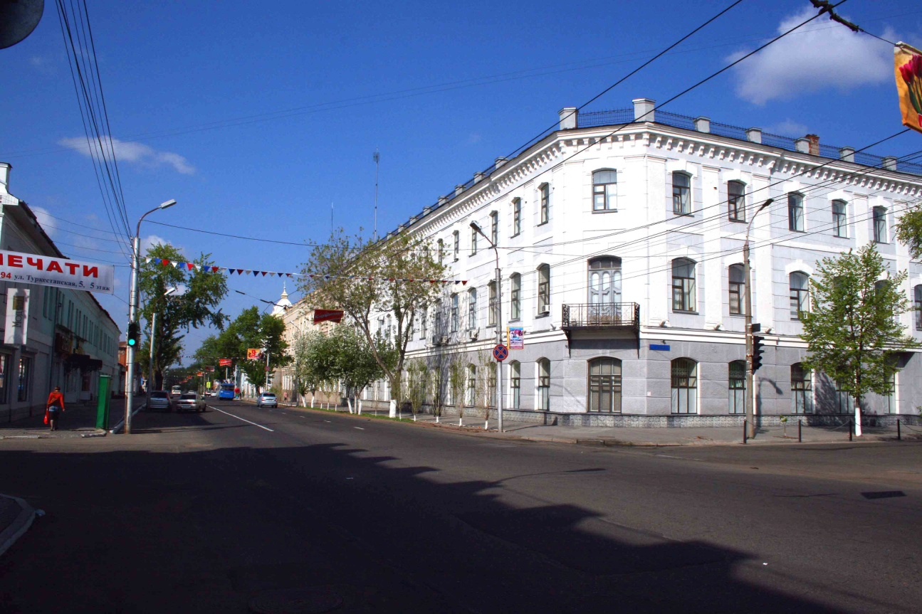
Здесь Участники Оренбургского "Мемориала" встречались с Начальником УКГБ по Оренбургской области генералом Логуновым, им были показаны камеры, где содержались арестованные и рассказано о многом происходившем в то время в Оренбуржье. Участник "Меморала Мишин П.Я. показывал камеру в которой он сидел в 50-х годах 20 века.
И здесь на этом перекрестке в субботний день "Недели Совести" у бывших подвальных проемах окон были зажжены свечи в память о невинно репрессированных. Добился такого разрешения участник "Мемориала" Заранкин М.Н.

Издательство областной газеты "Южный Урал". Здесь работал журналист Алексей Михалин. Он, в мае 1988 года рассказал в областной газете о сборе подписей под обращением о восстановлении исторической справедливости в отношении жертв политических репрессий.
И в 2007 году в 70- летнюю годовщину начала массовых репрессий он снял фильм об Оренбургском Мемориале. о том, как это былов начале и как возвращалась память народная.
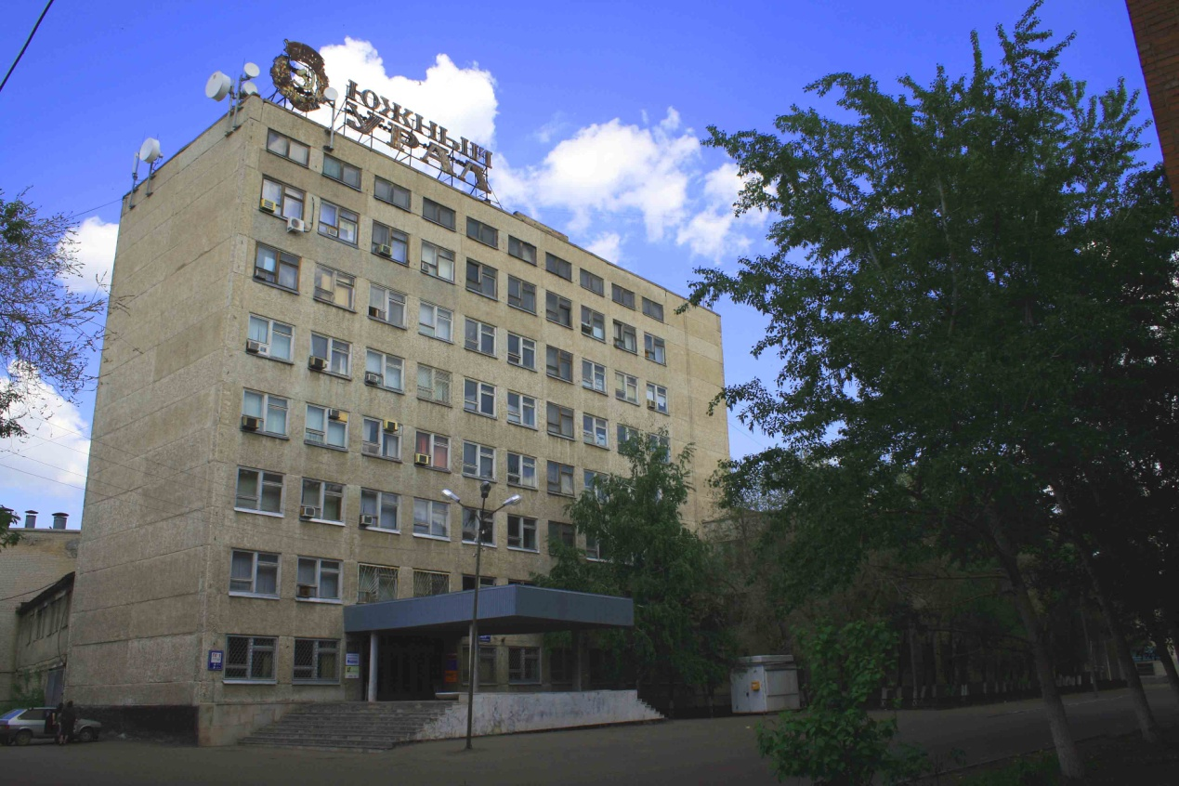
На страницах выпускавшейся здесь газеты, на протяжении последующих 3 лет были опубликованы многочисленные списки репрессированных, заметки и статьи о репрессиях в Оренбуржъе.

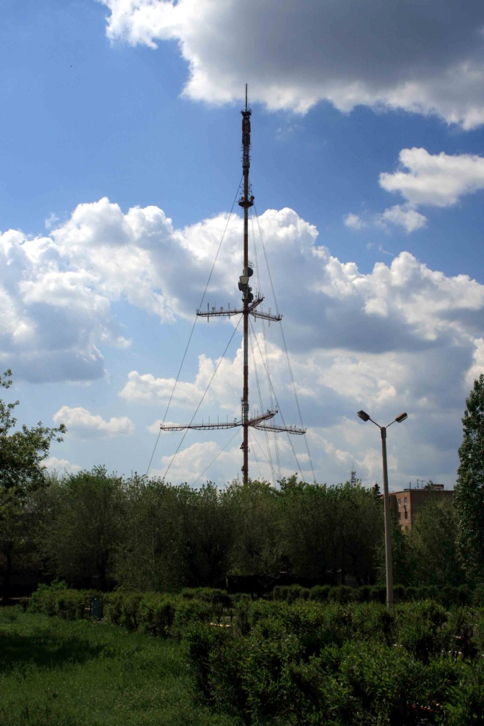 | Оренбургская студия телевидения и радиовещания (ГТРК) где в прямом эфире проведены передачи по идее увековечения памяти жертв политических репрессий Оренбуржъя, показаны документы о периоде большого террора и люди, вспоминавшие, рассказывающие о событиях тех лет. Оренбургская ГТРК более 10 лет вела программу "Забвению не подлежит" где были показаны списки репрессированных и документы о репрессиях 30-50-х годов.

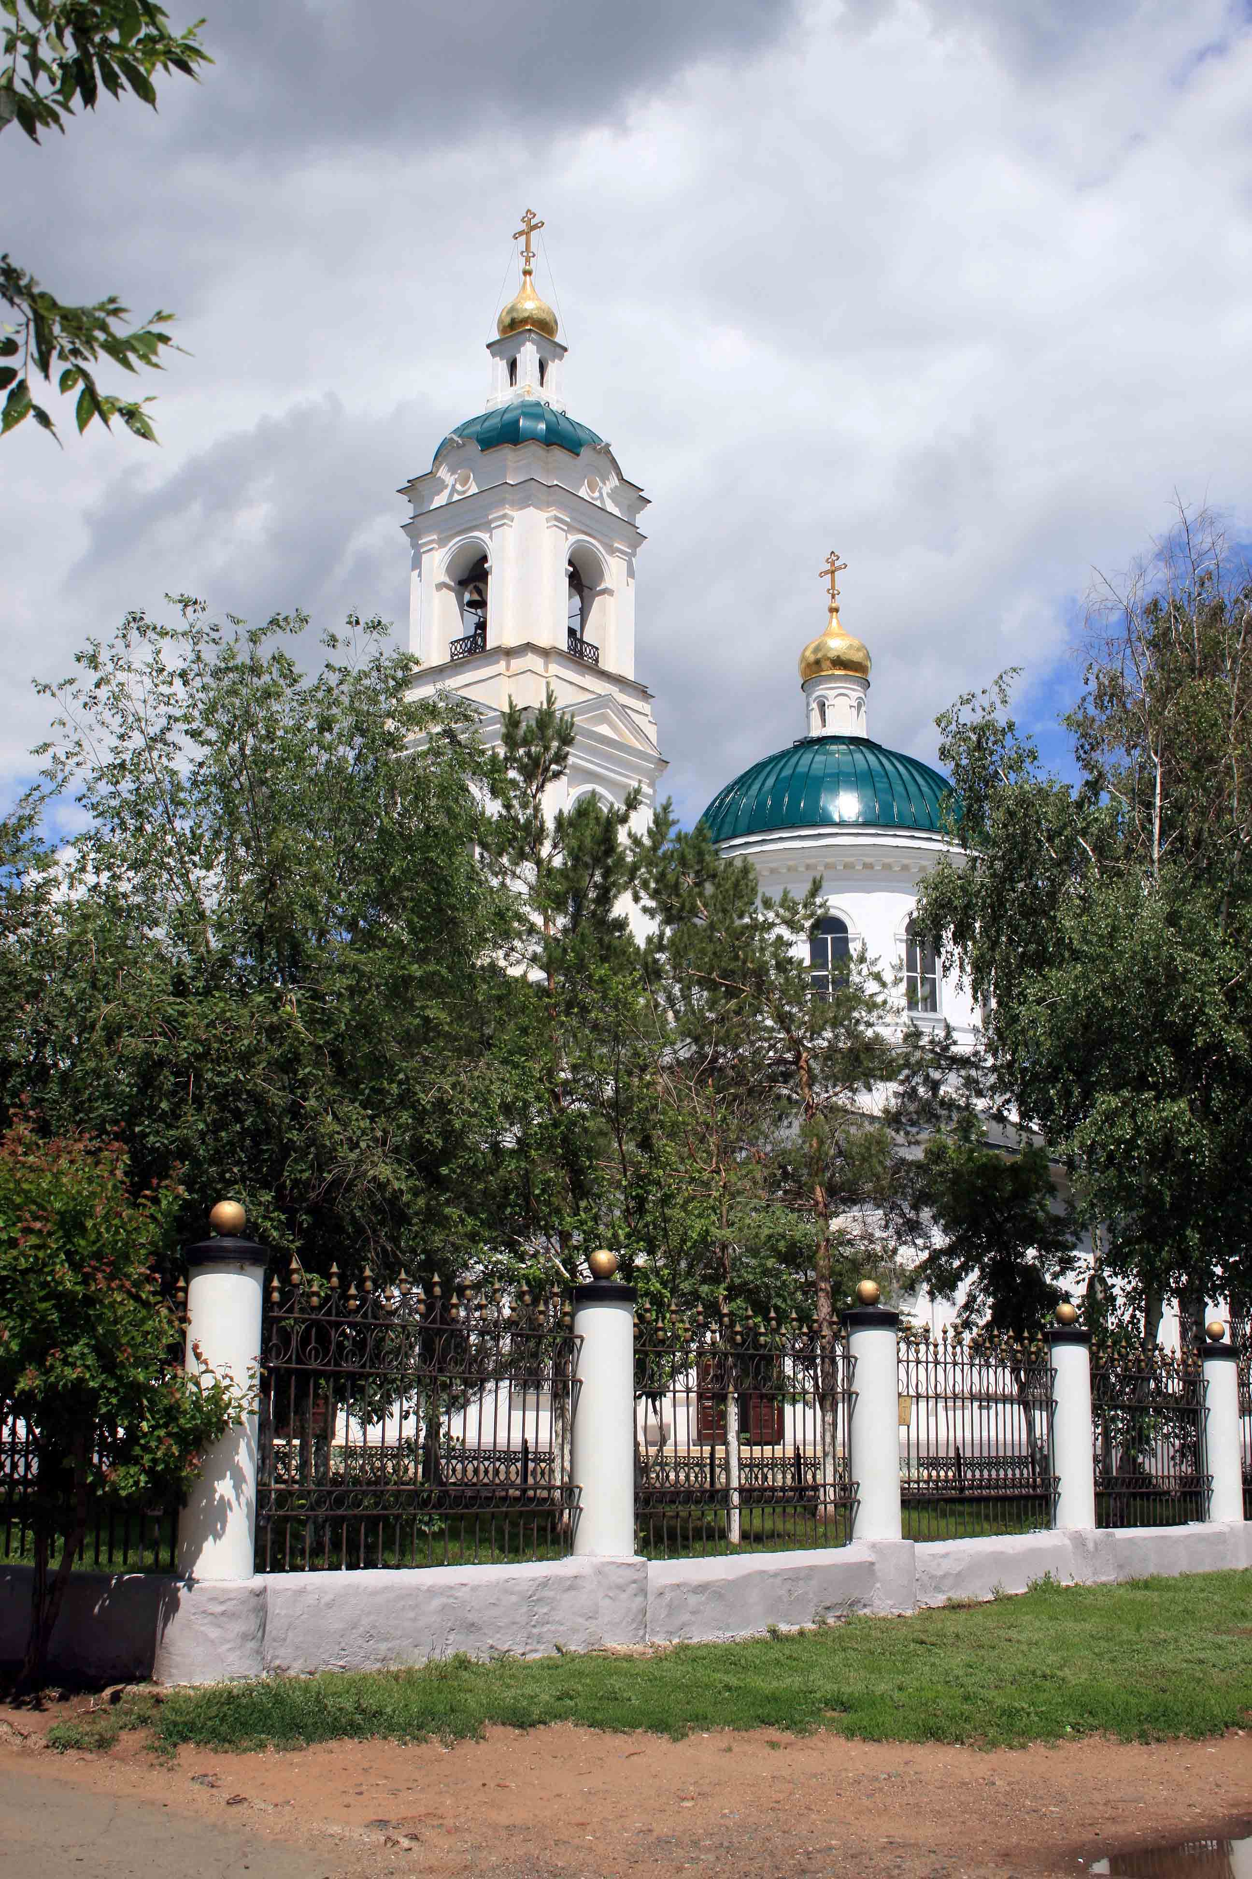

Никольский кафедральный собор. В дни "Недели Совести" в соборе прошла литургия по невинно убиенным.

Оренбургский областной дом детского юношеского творчества (бывший дом политпросвещения)
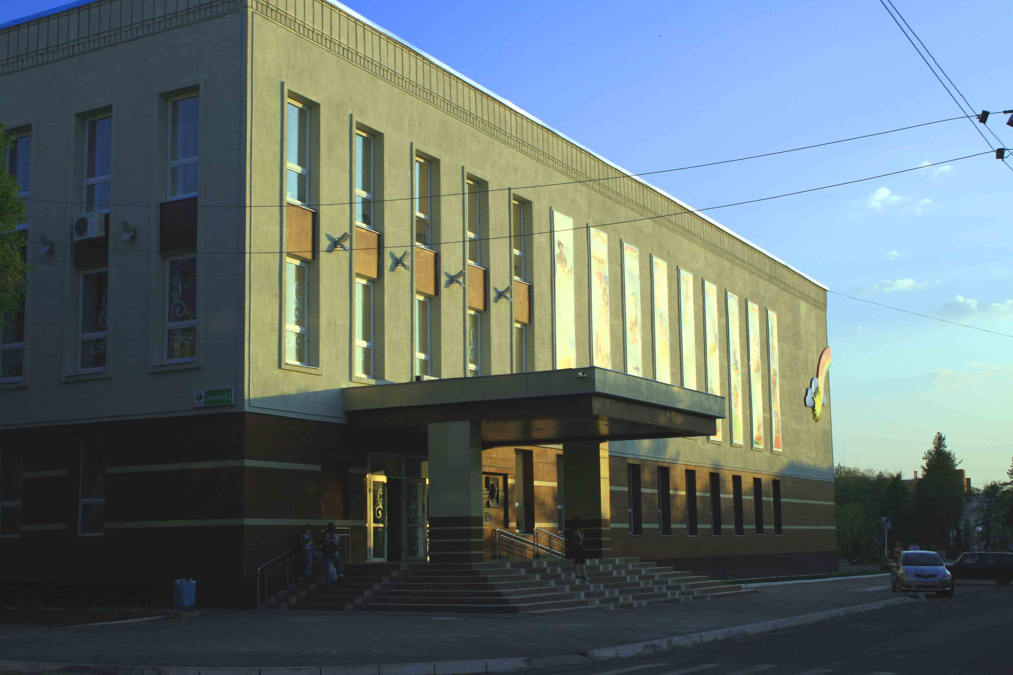
Здесь в 1990 году была представлена горожанам выставка проектов Мемориала памяти жертв политических репрессий, материалы которой послужили основой для создания мемориала в 1993г.

Здание обкома ВЛКСМ. Ныне РСМ.
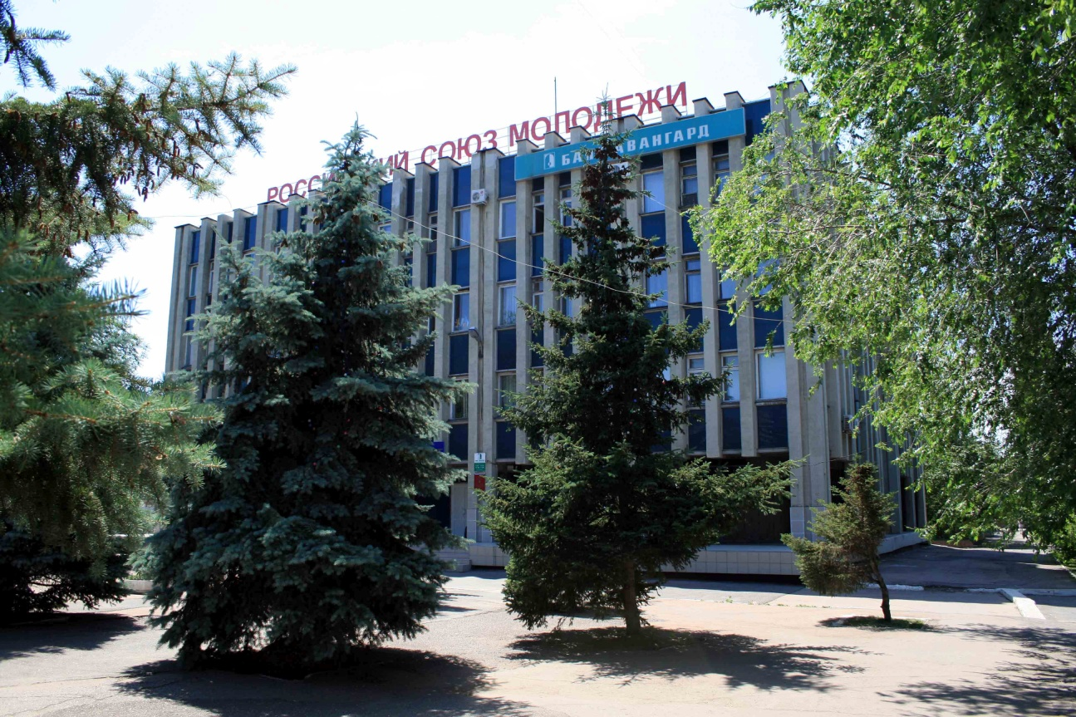
Елагин В.В. работавший в то время первым секретарем поддержал организацию выставки и выделил три путевки для поощрения победителей конкурса на лучший проект "Мемориала памяти жертв политических репрессий" в Оренбурге.

